关于2020级高职扩招学生提供建设银行卡的通知

为方便2020级高职扩招学生在校期间的费用结算，现需要每位学生于4月30日前提供一个建设银行卡号，可以是任一地方办理的建设银行卡。银行卡号通过电脑端或今日校园登陆学习平台提供，方法如下：
1.电脑端操作
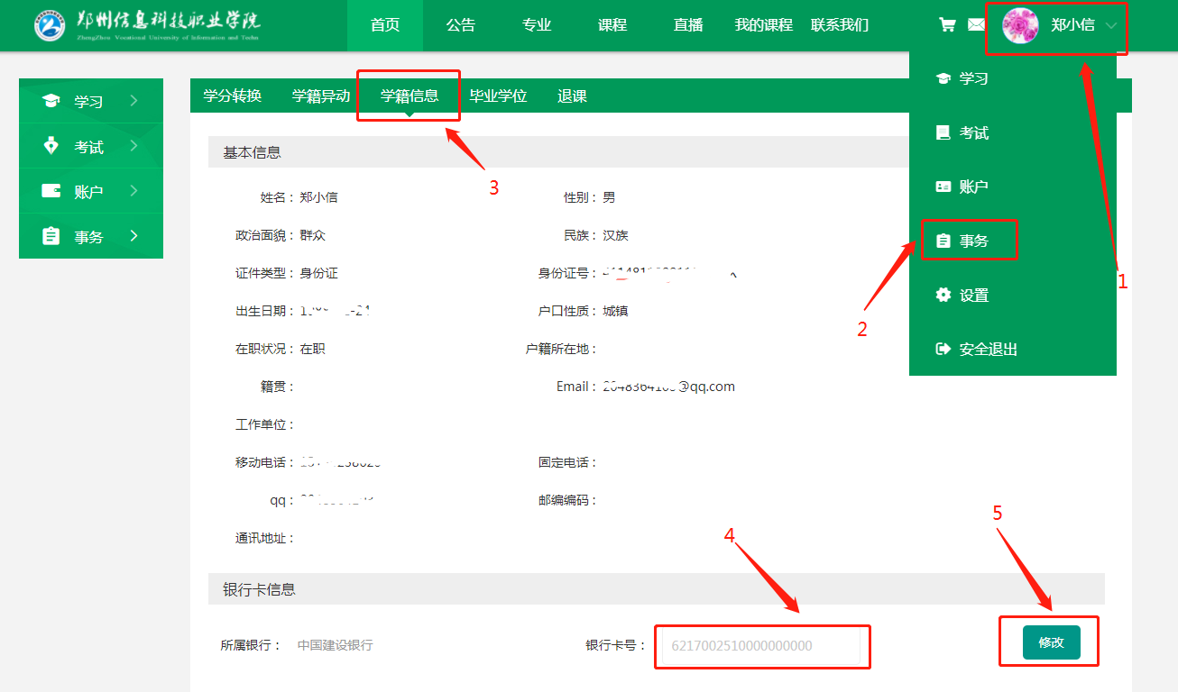
选择“事务--学籍信息—银行卡信息”，输入建设银行卡号点击“修改”更新银行卡信息

2.手机端操作
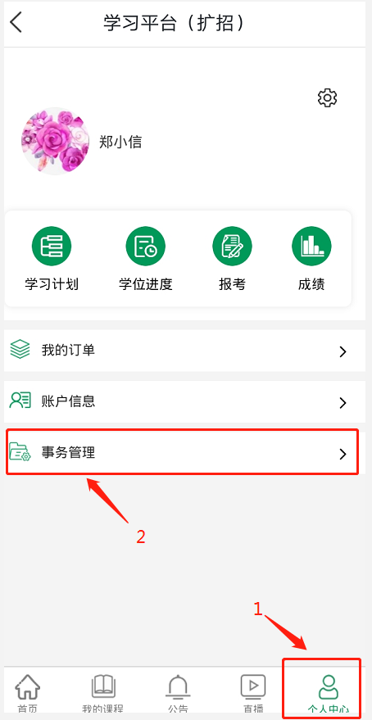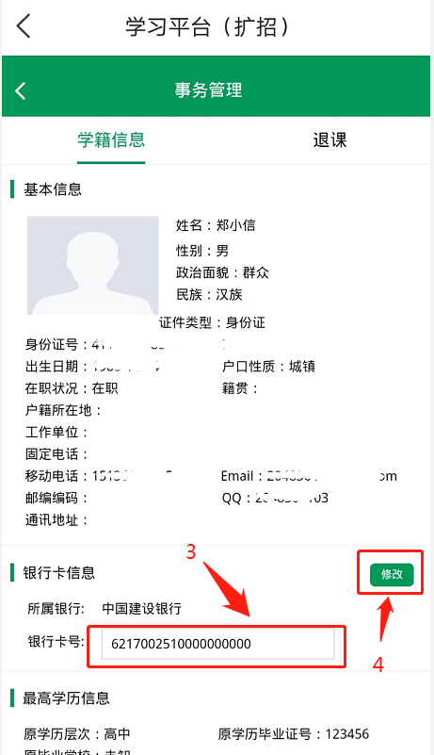

选择“个人中心—事务管理—学籍信息—银行卡信息” 输入建设银行卡号点击“修改”更新银行卡信息

财务处
2021年3月9日

